Вопросы и задачи к защите лабораторной работы №8

1. Простейшие квадратурные формулы (формулы правых, левых, централь-ных прямоугольников, формула трапеций, формула Симпсона), геометриче-ская иллюстрация, оценки погрешности. Точность квадратурных формул.
2. Квадратурные формулы интерполяционного типа: вывод формул, оценки погрешности.
3. Квадратурные формулы Гаусса: вывод формул, точность формул.
4. Правило Рунге практической оценки погрешности. Адаптивные процедуры численного интегрирования.
5. Вычислить приближенно с шагом h = 1 интеграл 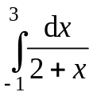 по формуле:
a) правых прямоугольников, б) левых прямоугольников, в) центральных прямоугольников, с) трапеций, д) Симпсона.
Оценить погрешность на основе теоретической оценки погрешности.
6. Убедиться в том, что формула центральных прямоугольников точна для многочленов 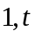, а формула Симпсона – для многочленов 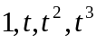.
7. Оценить теоретически значение шага интегрирования h для приближенного вычисления интеграла 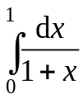 по формуле трапеций с точностью 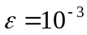.
8. Оценить теоретически значение шага интегрирования h для приближенного вычисления интеграла 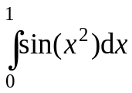 по формуле Симпсона с точностью 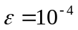.
9. Получить квадратурные формулы центральных прямоугольников и трапеций из общей формулы интерполяционного типа.
10. Убедиться в том, что квадратурная формула Гаусса с двумя узлами точна для многочленов .
11. Вычислить приближенно интеграл 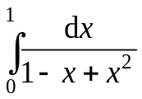 по формулам трапеций и Симпсона с точностью 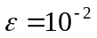, используя правило Рунге практической оценки погрешности.
12. Найти оценку погрешности вычисления интеграла 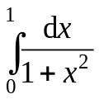 по составной формуле .
13. Оценить минимальное число разбиений отрезка интегрирования N для приближенного вычисления интеграла по составной формуле трапеций, обеспечивающее точность .
14. Построить квадратурные формулы Чебышева на отрезке [-1,1] для вычисления 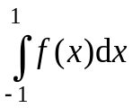для n = 2,3,4.
15. Построить квадратурные формулы Чебышева для вычисления интегралов
1) 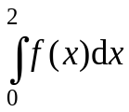, 2) 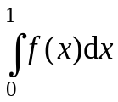, 3) 

